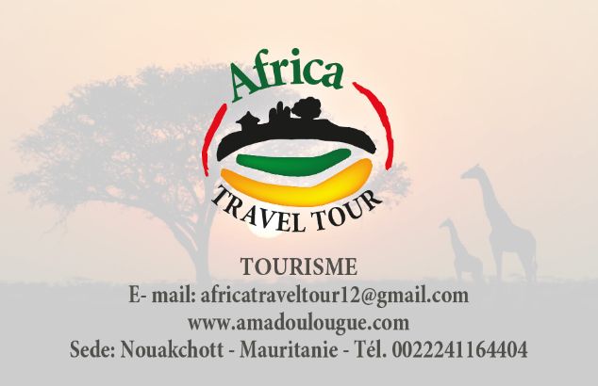

ANDIAMO IN SIERRA LEONE
(8 gg./6 notti)

Tradizioni culturali, paesaggi stupendi, spiagge fantastiche, un carattere allegro e cordiale. Cosa pretendere di più?

Giorno 1 – Partenza dall’Italia
Arrivo a Freetown nelle primissime ore del mattino. Trasferimento in hotel per alcune ore di riposo.
Nel 1788 un re indigeno vendette la penisola della Sierra Leone all’Inghilterra per dare rifugio agli africani senza patria ed agli schiavi liberati, e così il paese divenne subito colonia inglese. Bisogna arrivare al 1961 perché ottenga l'indipendenza dal Regno Unito.

Giorno 2 – Freetown – Tourtle Islands - Freetown
Dopo colazione faremo un’escursione in barca alle Turtle Islands, splendido e remoto arcipelago di otto isolette al largo della Sierra Leone sud-occidentale. Legate a uno stile di vita decisamente tradizionale, le isole seguono un ritmo di vita lento e calmo.
L’isola di Hoong è accessibile solo agli uomini ed è riservata ai riti di iniziazione. Ritorno a Freetown.

Giorno 3 – Freetown – Tacugama Chimpanzee Sanctuary - Makeni
La mattina presto partenza per Makeni, ma, vicino Freetown ci fermeremo a visitare il Tacugama Chimpanzee Sanctuary, con le sue cascate e le sue scimmie. Poi ci dirigeremo verso Makeni dove arriveremo in circa tre ore. Pernottamento.

Giorno 4 – Makeni – Visita ai villaggi – Kenema
Visita ai vicini villaggi Mende e Temne e partenza per Kenema, la capitale dei diamanti, passando per Bo. Durante il percorso visiteremo alcuni villaggi dove, forse, sarà possibile partecipare alle danze di iniziazione. Pernottamento.

Giorno 5 – Kenema – Gola Forest Reserve – Tiway Island
Partenza verso la Gola Forest Reserve a confine con la Liberia dove è possibile vedere, elefanti, leopardi, zebre, scimmie ecc. e tanti tanti uccelli (oltre 300 specie). Possibilità di pernottamento oppure trasferimento in serata alla Tiway Island Wildlife Sanctuary sul fiume Moa. A Tiway si dormirà in tenda sotto ripari in muratura.

Giorno 6 – Tiway Island – Freetown
Tour dell’isola alla scoperta di ippopotami pigmei, lontre di fiume e tante scimmie. Nel pomeriggio rientro a Freetown. Il resto della giornata sarà dedicato ad una breve visita di Freetown e dei suoi monumenti. Benché i contatti con l’Occidente risalgano al 1462, quando la costa fu scoperta dai Portoghesi di Pedro de Sintra, e benché abbia anche fatto parte del grande impero del Mali, la Sierra Leone non ha veri monumenti storici.
Vedremo il Cotton Tree, un albero che si trova al centro della città vecchia. Nessuno sa esattamente quanti anni abbia, ma si dice che i coloni neri, che si stabilirono qui nel 1787, già si riposassero alla sua ombra. Interessante è lo State House, esempio di antica architettura krio, mentre nel King’s Yard Gate un tempo gli Inglesi facevano dormire e curavano gli schiavi liberati man mano che arrivavano.

Giorno 7 – Freetown – Partenza per l’Italia
Termineremo il tour della capitale con una visita al Sierra Leone National Museum, il quale ospita una piccola ma interessante collezione di tamburi, maschere, utensili e altri manufatti, tra cui gli abiti, il tamburo e la spada di Bai Bureh, leader dei guerrieri temne. Dopo aver visitato i villaggi durante il tour, comprenderemo meglio la storia del Senegal.
In un giro sulle colline potremo vedere dall’alto lo spettacolo della città che brulica di vita.
Trasferimento in aeroporto nel pomeriggio per il volo di rientro in Italia. Notte in volo

Giorno 8 – Arrivo in Italia

La quota comprende: Tutti gli hotels, tutti i pasti (colazione, pranzo e cena), acqua per tutti i partecipanti e per tutta la durata del tour, tutti gli spostamenti in auto di tipologia conveniente al numero dei partecipanti, le escursioni, gli ingressi ai musei, eventuali mance per le foto.
La quota non comprende: visto, biglietti aerei, assicurazione sanitaria e bagagli, le spese personali, eventuale supplemento per camera singola negli hotels.

